Как сбросить ошибки Webasto
Сброс ошибок вебасто и снятие блокировки подогревателя, может понадобится если ваш подогреватель не запускается. Блокировка может наступить после нескольких неудачных попыток запуска. Сброс ошибок вебасто следует проводить после проведения диагностики и ремонта подогревателя. В том случае, когда есть полная уверенность в исправности подогревателя. У разных подогревателей сброс ошибок осуществляется разными методами, здесь рассмотрим 2 наиболее распространенных: Термо-Топ Эво (TT-EVO) и Термо Топ C/E/Z (Thermo — Top C/E/Z)

Сброс ошибок и снятие блокировки Webasto Thermo Top EVO:
Сброс блокировки TT-Evo:
- Нажать кнопку быстрого старта «5»
В течение 10 секунд после этого извлечь из колодки в подкапотном пространстве предохранитель F1 – 20A (желтый)
- Через 10 секунд вставить предохранитель обратно
- Произвести пробный запуск подогревателя, нажав кнопку быстрого старта «5»
- Если в процессе запуска/работы отопителя вновь будет зафиксирована ошибка, она будет отражена на дисплее таймера
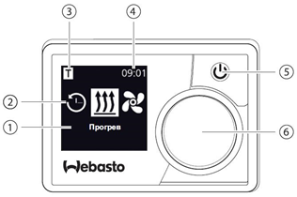

Сброс ошибок и снятие блокировки Webasto Thermo-Top C/E
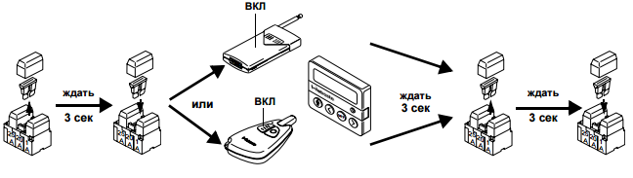
Порядок действий:
- Отключить блок управления, удалив предохранитель на 20 A (желтый) на кабельном жгуте отопителя
- Установить предохранитель обратно
- Нажать кнопку «Вкл» (левую) на пульте ДУ «Телестарт» или «непосредственное включение»(факел) на таймере.
- Отключить блок управления, удалив предохранитель на 20 A (желтый) на кабельном жгуте отопителя
- Установить предохранитель обратно. Отопитель должен включиться.
Так же не забывайте, блокировка отопителя не происходит просто так, всегда есть причины по которым отопитель заблокировался. В памяти блока управления сохраняются ошибки, сбросив которые вы усложните дальнейшую диагностику и ремонт вашего отопителя Webasto.

